**Work Breakdown Structure (WBS) Template**

Este modelo de WBS do projeto é gratuito para você copiar e usar em seu projeto

e dentro de sua organização. Esperamos que você ache este modelo útil e

bem-vindo seus comentários. A distribuição pública deste documento só é permitida

do site oficial do Project Management Docs em:

[ProjectManagementDocs.com](http://www.projectmanagementdocs.com/)

**Work Breakdown Structure (WBS)**

**Software Administrativo para Hotel**

**Hotel Lovelace**

**Estrada Municipal Paulo Eduardo de Almeida, São Carlos - SP, 13565-820**

**15/03/2023**

# Introdução

A WBS é uma visão do projeto que mostra o trabalho que o projeto abrange. É uma ferramenta que facilita a comunicação do trabalho e dos processos envolvidos na execução do projeto. O gerente de projeto e a equipe do projeto usam a WBS para desenvolver o cronograma do projeto, os requisitos de recursos e os custos. Existem muitas maneiras de apresentar a WBS para seu projeto; este modelo fornece muitos dos layouts mais populares que você pode escolher. Dependendo de onde no Plano do Projeto você está colocando a WBS, um layout diferente pode ser mais adequado para você. Por exemplo, muitos gerentes de projeto incluem uma WBS de alto nível no plano do projeto e, em seguida, uma versão detalhada como um apêndice do plano. Você pode achar que prefere um layout para uma WBS de alto nível e outro diferente para uma WBS detalhada.

Para economizar espaço neste modelo, desenvolvemos apenas os exemplos de WBS até o terceiro nível. Em seu projeto, você deseja desenvolvê-los em um nível muito mais detalhado usando a regra de 8 a 80 (onde a WBS é dividida em um pacote de trabalho que contém entre 8 e 80 horas de trabalho para ser concluído).

A WBS do Projeto apresentada aqui representa todo o trabalho necessário para concluir este projeto.

# Visão da Estrutura

A visualização do esboço apresenta um layout fácil de visualizar e entender para a WBS. Também é um bom layout para usar ao desenvolver a WBS porque você pode fazer alterações facilmente, especialmente porque o recurso de numeração automática do Microsoft Word atualiza o código da WBS automaticamente.

1. Sistema de gerenciamento de hotel
   1. Iniciação
      1. Avaliação e Recomendações
      2. Desenvolver o termo de abertura do projeto
      3. Entregável: Enviar termo de abertura do projeto
      4. O patrocinador do projeto analisa o termo de abertura do projeto
      5. Termo de abertura do projeto assinado / aprovado
   2. Planejamento
      1. Criar Declaração de Escopo Preliminar
      2. Determinar a equipe do projeto
      3. Reunião inicial da equipe do projeto
      4. Desenvolver plano de projeto
      5. Enviar Plano de Projeto
      6. *Milestone:* Aprovação do Plano do Projeto
   3. Execução
      1. Reunião de Kickoff do projeto
      2. Verificar e validar os requisitos do usuário
      3. Sistema de Design
      4. Adquirir Hardware / Software
      5. Instalar Sistema de Desenvolvimento
      6. Fase de Teste
      7. Treinamento do usuário
   4. Controle
      1. Gerenciamento de Projetos
      2. Reuniões de Status do Projeto
      3. Gestão de Risco
      4. Atualizar o plano de gerenciamento do projeto
   5. Encerramento
      1. Auditoria de Aquisições
      2. Documentar as lições aprendidas
      3. Atualizar arquivos / registros
      4. Aceite formal
      5. Arquivar arquivos / documentos

# Estrutura hierárquica

A estrutura hierárquica é semelhante à visualização do esboço, mas sem indentação. Embora este formato seja mais difícil de ler, pode ser útil onde você tem muitos níveis e recuar cada nível tornaria a tabela muito grande para caber em um documento.

| Nível | Código WBS | Nome do Elemento |
| --- | --- | --- |
| 1 | 1 | Sistema de gerenciamento de hotel |
| 2 | 1.1 | Quarto |
| 3 | 1.1.1 | Avaliação e Recomendações |
| 3 | 1.1.2 | Desenvolver o termo de abertura do projeto |
| 3 | 1.1.3 | Entregável: Enviar termo de abertura do projeto |
| 3 | 1.1.4 | O patrocinador do projeto analisa o termo de abertura do projeto |
| 3 | 1.1.5 | Termo de abertura do projeto assinado / aprovado |
| 2 | 1.2 | Cliente |
| 3 | 1.2.1 | Criar Declaração de Escopo Preliminar |
| 3 | 1.2.2 | Determinar a equipe do projeto |
| 3 | 1.2.3 | Reunião inicial da equipe do projeto |
| 3 | 1.2.4 | Desenvolver plano de projeto |
| 3 | 1.2.5 | Enviar Plano de Projeto |
| 3 | 1.2.6 | *Milestone:* Aprovação do Plano do Projeto |
| 2 | 1.3 | Reserva |
| 3 | 1.3.1 | Reunião de Kickoff do projeto |
| 3 | 1.3.2 | Verificar e validar os requisitos do usuário |
| 3 | 1.3.3 | Sistema de Design |
| 3 | 1.3.4 | Adquirir Hardware / Software |
| 3 | 1.3.5 | Instalar Sistema de Desenvolvimento |
| 3 | 1.3.6 | Fase de Teste |
| 3 | 1.3.7 | Treinamento do usuário |
| 2 | 1.4 | Gerenciamento do Projeto |
| 3 | 1.4.1 | Gerenciamento de Projetos |
| 3 | 1.4.2 | Reuniões de Status do Projeto |
| 3 | 1.4.3 | Gestão de Risco |
| 3 | 1.4.4 | Atualizar o plano de gerenciamento do projeto |
| 2 | 1.5 | Encerramento |
| 3 | 1.5.1 | Auditoria de Aquisições |
| 3 | 1.5.2 | Documentar as lições aprendidas |
| 3 | 1.5.3 | Atualizar arquivos / registros |
| 3 | 1.5.4 | Aceite formal |
| 3 | 1.5.5 | Arquivar arquivos / documentos |

# Visão em Árvore

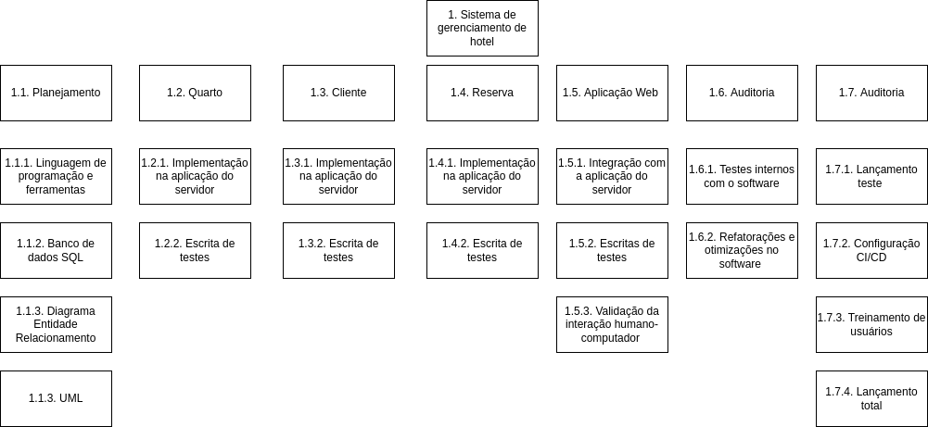

# Dicionário da WBS

O Dicionário da WBS contém todos os detalhes da WBS necessários para concluir o projeto com sucesso. Mais importante ainda, ele contém uma definição de cada Pacote de Trabalho que pode ser considerado uma mini declaração de escopo. Os recursos do projeto examinarão o dicionário da WBS para determinar o escopo do Pacote de Trabalho que lhes foi atribuído, por isso é importante deixar claro ao escrever a definição. A maioria dos dicionários WBS contém mais informações do que mostramos em nosso exemplo. Essas coisas geralmente incluem Nível de Esforço, Números de Controle de Custos, Atribuições de Recursos, Atribuições de Responsabilidade - apenas para citar alguns.

| Nível | WBS Code | Nome do Elemento | Definição |
| --- | --- | --- | --- |
| 1 | 1 | Sistema de gerenciamento de hotel | Todos trabalham para implementar um novo sistema de gerenciamento de hotel. |
| 2 | 1.1 | Planejamento | O trabalho para o processo de planejamento do projeto. |
| 3 | 1.1.1 | Linguagem de programação e ferramentas | Decisão sobre qual linguagem de programação e ferramentas relacionadas serão utilizadas |
| 3 | 1.1.2 | Banco de dados SQL | Decisão sobre qual banco de dados SQL será utilizado |
| 3 | 1.1.3 | Diagrama Entidade Relacionamento | Desenvolvimento do Diagrama Entidade Relacionamento |
| 3 | 1.1.4 | UML | Desenvolvimento do documento UML |
| 3 | 1.1.5 | Design da interface web | Desenvolvimento do design da interface web |
| 2 | 1.2 | *Quarto* | Módulo de quarto |
| 3 | 1.2.1 | Implementação na aplicação do servidor | Implementação do módulo de Quarto na aplicação do servidor |
| 3 | 1.2.1 | Escrita de testes | Implementação de testes unitário e de integração do módulo de Quarto |
| 2 | 1.3 | Cliente | Módulo de cliente |
| 3 | 1.3.1 | Implementação na aplicação do servidor | Implementação do módulo de Cliente na aplicação do servidor |
| 3 | 1.3.2 | Escrita de testes | Implementação de testes unitário e de integração do módulo de Cliente |
| 2 | 1.4 | Reserva | Módulo de Reserva |
| 3 | 1.4.1 | Implementação na aplicação do servidor | Implementação do módulo de Reserva na aplicação do servidor |
| 3 | 1.4.2 | Escrita de testes | Implementação de testes unitário e de integração do módulo de Reserva |
| 2 | 1.5 | Aplicação Web | Implementação da aplicação web |
| 3 | 1.5.1 | Integração com a aplicação do servidor | Integração com o backend anteriormente desenvolvido |
| 3 | 1.5.2 | Escritas de testes | Testes unitários e de integração na aplicação web |
| 3 | 1.5.3 | Validação da interação humano-computador | Testes relacionados a experiência de usuário na aplicação web |
| 2 | 1.6 | Auditoria | Auditoria do software |
| 3 | 1.6.1 | Testes internos com o software | Teste por parte da equipe de software |
| 3 | 1.6.2 | Refatorações e otimizações no software | Melhoramento no código do software e possíveis aumentos de desempenho |
| 2 | 1.7 | Lançamento | Itens relacionados ao lançamento do software. |
| 3 | 1.7.1 | Lançamento teste | Lançamento em hotéis selecionado para ser testado. |
| 3 | 1.7.2 | Configuração CI/CD | Configuração para integração contínua e entrega contínua. |
| 3 | 1.7.3 | Treinamento de usuários | Treinamento da equipe dos hotéis com o software. |
| 3 | 1.7.4 | Lançamento total | Lançamento para todos os hotéis. |

| Nível | WBS Code | Nome do Elemento | Definição |
| --- | --- | --- | --- |
| 3 | 1.3.5 | Instalar Sistema de Desenvolvimento | Equipe instala um sistema de desenvolvimento para teste e personalizações de interfaces de usuário. |
| 3 | 1.3.6 | Fase de Teste | O sistema é testado com um conjunto selecionado de usuários. |
| 3 | 1.3.7 | Instalação do sistema | O sistema real é instalado e configurado. |
| 3 | 1.3.8 | Treinamento do usuário | Todos os usuários recebem um treinamento de quatro horas. Além disso, os gerentes recebem uma aula adicional de duas horas para cobrir relatórios avançados. |
| 3 | 1.3.9 | Go Live | O sistema entra no ar com todos os usuários. |
| 3 | 1.4.1 | Gerenciamento de Projetos | Gerenciamento geral do projeto para o projeto. |
| 3 | 1.4.2 | Reuniões de Status do Projeto | Reuniões semanais de status da equipe. |
| 3 | 1.4.3 | Gestão de Risco | Esforços de gerenciamento de risco conforme definido no Plano de Gerenciamento de Risco. |
| 3 | 1.4.4 | Atualizar o plano de gerenciamento do projeto | O gerente de projeto atualiza o plano de gerenciamento do projeto à medida que o projeto avança. |
| 2 | 1.5 | Encerramento | O trabalho de encerramento do projeto. |
| 3 | 1.5.1 | Auditoria de Aquisições | Uma auditoria de todo o hardware e software adquirido para o projeto, garante que todos os produtos adquiridos sejam contabilizados e no sistema de gerenciamento de ativos. |
| 3 | 1.5.2 | Documentar as lições aprendidas | O Gerente de Projeto, junto com a equipe do projeto, realiza uma reunião de lições aprendidas e documenta as lições aprendidas para o projeto. |
| 3 | 1.5.3 | Atualizar arquivos / registros | Todos os arquivos e registros são atualizados para refletir o sistema de gerenciamento de widget. |
| 3 | 1.5.4 | Aceite formal | O patrocinador do projeto aceita formalmente o projeto, assinando o documento de aceitação incluído no plano do projeto. |
| 3 | 1.5.5 | Arquivar arquivos / documentos | Todos os arquivos e documentos relacionados ao projeto são formalmente arquivados. |

# Glossário de termos

É importante que você forneça um glossário de termos, pois alguns dos termos não são compreendidos por pessoas sem experiência em gerenciamento de projetos. Por exemplo, o que o PMI Practice Standard for Work Breakdown Structures se refere como o Código da WBS é comumente referido como o número da WBS.

Este modelo WBS gratuito é oferecido a você por [www.ProjectManagementDocs.com](http://www.projectmanagementdocs.com/)

# 